**MASJID JAMEK KAMPUNG BANGGOL**

**JALAN POKOK SENA**

**13220 KEPALA BATAS**

**PULAU PINANG**

**JAIPP/PMS/30/04/04**

**TELEFON : PENGERUSI ( 0134261646 ), SETIAUSAHA ( 0134336532 )**

MJKB/003 Bil ( 33 ).

Tarikh : 22 Januari 2019

**Kepada:**

***JURUTERA DAERAH SEBERANG PERAI UTARA***

JKR Seberang Perai Utara

Jalan Bertam 2, Bertam

13200 Kepala Batas

**Up: JKR MEKANIKAL**

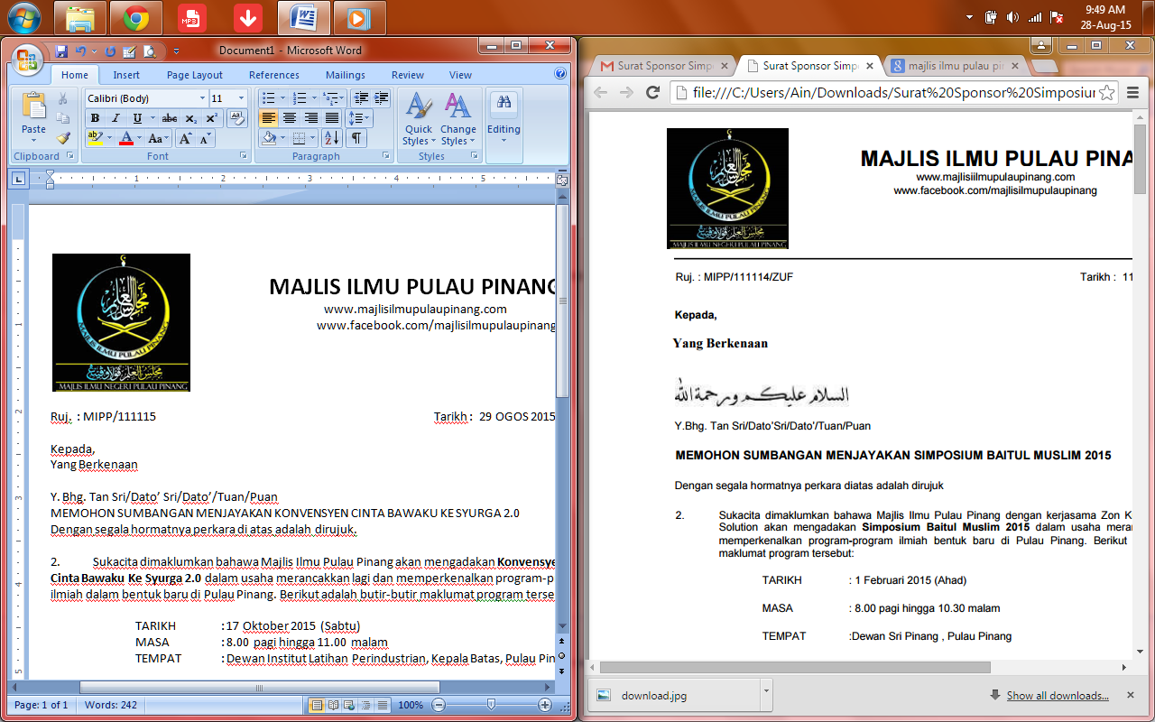

Tuan,

**NO. KONTRAK: F/P&PW/2/2018**

**PROJEK : MEROBOH DAN MEMBINA BARU MASJID JAMEK KAMPUNG BANGGOL DI ATAS SEBAHAGIAN LOT 1756, MUKIM 8, SEBERANG PERAI UTARA, PULAU PINANG.**

**PERKARA : MEMOHON ANGGARAN KOS PEMASANGAN PENGHAWA DINGIN DI MASJID JAMEK KAMPUNG BANGGOL**

Perkara di atas dan mesyuarat tapak bil 5 pada 22 Januari 2019 adalah dirujuk.

2. Untuk makluman pihak tuan, pihak kami bercadang memasang penghawa dingin di keseluruhan bangunan baru Masjid Jamek Kampung Banggol. Oleh itu, pihak kami memohon kerjasama pihak tuan untuk memaklumkan berapa unit penghawa dingin yang diperlukan beserta dengan anggaran kos keseluruhan pemasangan penghawa dingin berkenaan. Untuk makluman pihak tuan, lima penghawa dingin sedia ada akan dipasang di tingkat satu bangunan baru Masjid Jamek kampung Banggol.

Sekian,terima kasih.

Yang benar,

………………………….

**(**MOHD SOBRI BIN SALEH**)**

Pengerusi

Qaryah Masjid Jamek Kampung Banggol